國民中學圖書館的e化策略 蘇國榮
Research Project: Strategy for Junior High School Library to Go Digital
(2007 IASL論文)
Abstract
The school library has been steadily developing in our high school and elementary school’s system, which has been contributed by the high-school regulations and the library division organized by the educational advisory groups for our elementary schools. However, the library system of junior high schools has been limiting its development due to the exam pressure for school entrance. Hence, the author has given some suggestions for teachers to pay attention and change their ideas of library education; such as changing teaching methods, and integrating the library into the subject learning. The author also suggests how the library, teaching resources, teachers and students should work together to enhance the profession of librarians, practice e-library management system, provide access to information browsing, provide a comfortable space and environment, and implement the library education. Above all, the author addresses the importance of holding effective communications and conducting precise reviews, in order to promote the library development of the junior high schools.

楔子
一、正確的觀念
過去，江湖武俠有句通俗的術語「外行看熱鬧，內行看門道，只要一出手，便知有沒有」。然而現在科技昌明，知識爆炸，講求的是「精」、「準」與「快速」，倘若「對手已經出手」，那「我們已經一命嗚乎連命都沒有了」，怎麼知道人家有沒有呢?
教師的教學，憑籍一枝粉筆、一本發黃的講義和一張嘴皮兒走天下的蔣光超(依據頗具歷史而發黃的稿本整堂在講，抄滿黑板)時代過去了，學生的學習，一枝原子筆、一疊四孔筆記紙和一片聰明的腦袋，以貝多芬(抄得勤、背得熟就可得多分)的求學方式已經無法應付了，如今大家所需要的是實驗、操作、觀察、討論、驗證•••實作的教與學，所以: 造成師生的需要是我們的動力:教師教學前要充分準備教材，如何將圖書館成為教師的 『媒體中心』?學生不論預習、複習都需要充分的資訊，碰到疑困需要尋求解答，怎樣使圖書館成為學生的『資訊與諮詢中心』?家長為xk7子弟的學習，必需提供週全的輔導，因此如何使圖書館成為家長的『指導中心』? 圖書館不再是堆存無關圖書資料的「堆棧」，而是提供最為精準資訊與找尋最新與精確方法的「生命體」。
不論是升學或是就業職場的競爭，教科書已經不再是唯一的依據，個人也無力蒐集全部的資料，以作為接受挑戰的準備，唯有透過這擁有眾多專業人員的圖書館，歷精選、整理而提供精準快速的檢索方法，加之靈活聰敏且清醒的頭腦吸收萃化而成解決挑戰的利器。
本 文
一.圖書館員資訊素養的提升
圖書館員理應圖書或資訊專業出身，在大專院校同書館及公共圖書館中因有用人標準的法令限制，所以專業人員有一定的比例，中學與小學圖書館的館員卻鮮有圖書館專業背景者，為了承接這一光榮的使命，因此，以在職進修的加強教育為提升館員素質的重要手段，尤其處在資訊領航位置的館員，資訊素養必需積極提升，方有足夠的能力服務讀者，更使國民資訊素養快速成長為要務。
二.E化圖書管理系統
(一)電腦化能節省人力？
電腦能加速重復運算的功能，所以，大家以為實施電腦化以後可以減少大量人力資源，因而節省人力支出，殊不知一旦速度加快了之後，讀者的需求也改變了，例如：昔日以目錄卡片查尋書目資料時，也許用了二十分鐘在翻閱認為理所當然，如今以電腦輸入檢索，倘若鍵入關鍵字後數秒未見反應，即有跺腳拍桌之舉，然而，這些原始資料的建置，需要大批且高素質的人力，因此，電腦化之後需要增加高素質人力，以提升服務品質。
(二)優良自動化系統的條件
a. 簡單易學:館員接受系統教育訓練的時間越短越好，倘若花上一個月或數月的學習尚無法上線操作，此一系統應予放棄
b. 功能齊備:自己館中所有服務項目均能提供服務，且故障率盡量降低，未來所需服務項目功能最好亦已備妥，開啟即可運用
c. 價格低廉:價格需在本館預算可能支付範圍，但是，不能便宜到無法運作
d. 口碑要好:最好從已使用單位瞭解，該系統之優劣，而缺點必需在被接受範圍，否則另覓良材
e. 使用手冊完備:系統之使用手冊完整，輕微障礙可自行排除，節省時間，提生服務品質
f. 售後服務強:公共服務不可停止作業，因此，即時障礙排除為最佳售後服務，最好有「線上維護」設計， 以收即時服務效果
(三)以完美的導覽系統和線上公用目錄(OPAC)建立讀者的信心
設計週詳完美的導覽系統，將館內相關設施、圖書館資料、配置圖、使用 說明……一一納入導覽系統，讀者只要打開OPAC，所有心中疑慮都解決，破除過去以為提問題請教館員難為情的心理，同時開闢讀者信箱即時解決讀者疑難雜症，使讀者樂於進館
三.館藏全面E 化

頭疼的分編工作

(一)中小學圖書館的工作伙伴真正具圖書館專業的不多，所以，分編是重擔。

(二)抄錄編目是法寶，以上網或自資料庫中將廠商或書目中心業已編妥之書目資料下載稍作修改存入書目資料庫中。
(三)所剩一小部份沒法下載的資料可採『外包』方式完成，或者採選時就要求廠商一次完成，以解決身上的困惑。
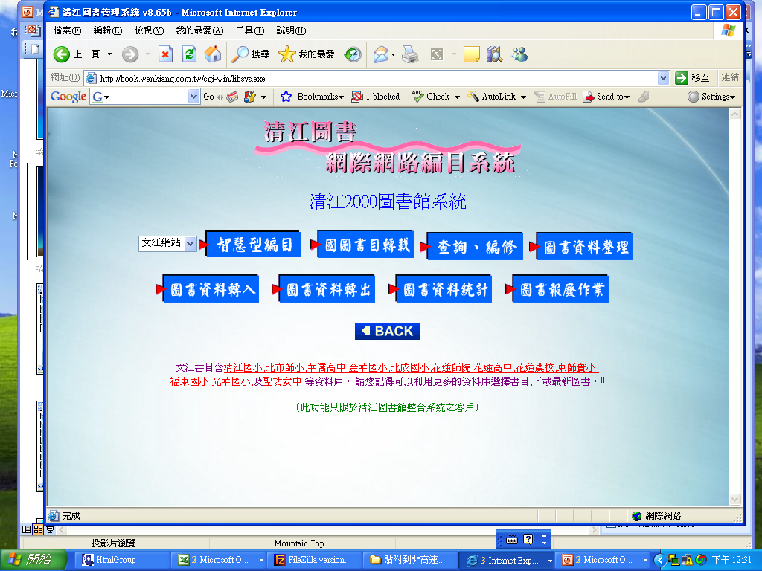
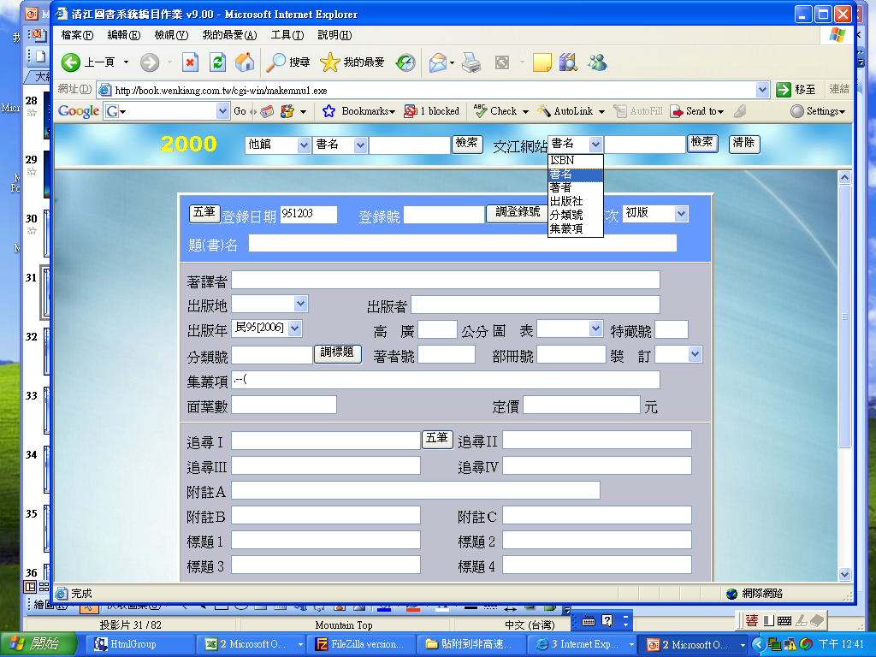
依書名作者分類出版者或ISBN來檢索

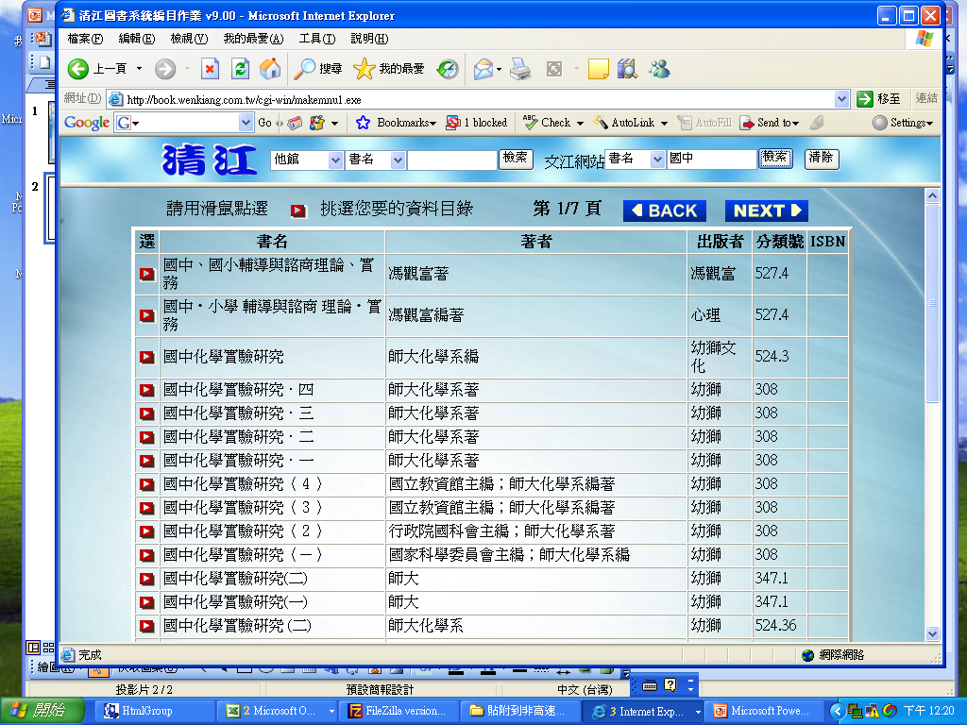
以書名來檢索,選書名,鍵入書名前一字兩字或三字甚至全名皆可,如鍵入¨國中¨,則前兩字為國中者都出現

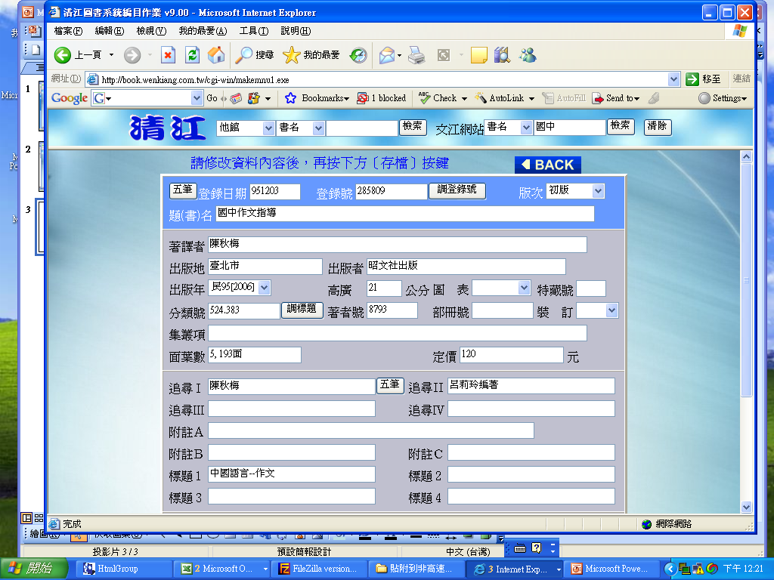
找到了點選後出現這樣畫面,幾乎全部資料都幫您輸入完成,也分類妥當,只要修改一下登錄號後存檔就完成
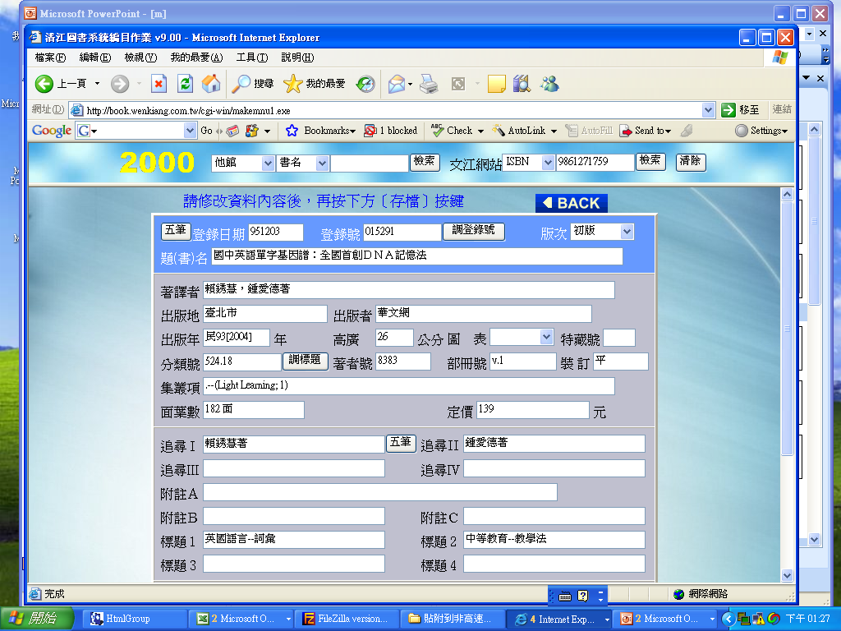
也可選作者、分類號、出版者或ISBN輸入,選取後更正登錄號後存軮即可

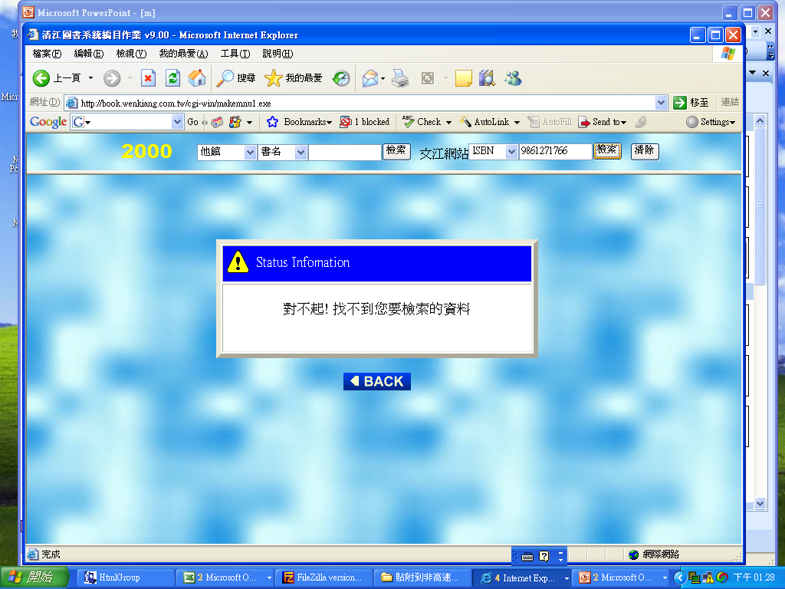
如出現這畫面時,表示此資料庫無此書,可找其他方法如查國圖、他校圖書館或裝箱外包完成
編目資料建檔工作完成，接下來就是加工如書標、條碼、用印、上架等事宜。
(四)圖書館的書是怎樣排列？
圖書館的書籍資料依分類號之大小排列，小的在前，大的在後，依序排列如有 「020」、「 005 」 、「 120.1 」 、「 308.9 」 、「 019.1 」等五本書，則應依「005」、「019.1」、「020」、「120.1」、「308.9」 排列，怎麼做呢?
將所有圖書資料取出，首先把第一位數相同的放一處，如 000、100、200、300、400、 500、600、700、800、900全部分開放妥後，再將首位數為「0 」的拿來，如000、010、020、030、040、050、060、070、080、090依序完成後，再把第二位數相同的放一處，如010、011、012、013、014、015、016、017、018、019餘類推，
圖書在書架上排架的方式，是由左而右，由上而下( 如下圖所示 )，由小分類號而大分類號，分類號相同，再依著者號，分類號、著者號都相同，依部冊號或作品號或年代號，所有阿拉伯數字均由小而大排列，當全部依號上架後整齊美觀的資料就呈現在您的眼前了。
書本在書架上的位置應與書架外緣排齊才是正確的，目前許多圖書館員未注意，就以工作方便快速而將書本往書架裡邊用力一推，以為方便省事，卻不知，露出於書本與書架外緣的間隙，經長時間的灰塵堆積，造成的衛生困境與不雅，甚至影響讀者進館的意願，造成服務品質的下滑，我們不能不謹慎從事。

四、以新穎充實的資料吸引讀者進館
也許 您要問:升學的大石頭把我們國中的師生壓得緊緊的，沒人會看重 您的，圖書館經營給誰看呀?試想：您還沒做又拿什麼讓人家重視呢?
我們確信事在人為:
(一)提供升學資訊：館員宜充分運用圖書館本身的工具，提供最新相關升學資訊，諸如考試資訊、考古題與題解、考試相關參考工具書、各種考試相關網站，以及就業輔導機構與訊息。
(二)徵集升學刊物與書籍：，圖書館宜設法蒐集最新出版相關考試用用書，提供教師、學生與家長參考，訂購相關刊物供師生運用，並適時提供參考工具書使用講解，期充分運用圖書館資源。
(三)聘請傑出校友來館述說求學與升學經驗：同儕經驗分享最容易引起共鳴，所以經常延聘傑出校友回館向學弟妹作專題報告，一則可吸取其寶貴經驗，也可提升其自信心，而感到求學成功並非遙不可及之事。

五、以統計數字號召讀者進館
俗語說：「數字會說話」，所以圖書館的服務由數字來呈現最為真實。

(一)進出館的次數：每日、每週、每月、每學期、每學年的進館人數都是圖書館服務的真實寫照，整館服務品質就可從進人數增減來作評鑑依據。

(二)借書量的統計：依據借書類別與數量的統計可作為教學與圖書館資料徵集重要參考，也可因而考慮部份資料複本的增加與資料之撤架或移置罕用書架典藏。

(三)進館排行榜：依據進館人數中統計各班及個人進館排行榜的公佈，對於國中小學有莫大的鼓勵效果。

(四)借書排行榜：從圖書出借統計中析出個人及班級借書量的排行榜可以鼓勵運用館藏，而借書類別統計是採選徵集重要指標。

六、規劃舒適的空間，讓讀者有進館是享受的感覺

(一)外觀與玄關( 視野開闊)

館舍的外觀與顏色可以給小朋友好奇與新鮮的感覺而吸引入館，所以中小學圖書館舍的設計必需注意兒童與青少年的感受而非一昧的以「大人」、「專家」 的眼光為落筆思考。

(二)區隔( 盆栽、低矮傢俱)

館舍若採大空間(one room)設計，各服務區塊之間隔最好以「書架」「矮傢具」或「盆栽」來作區隔，使感覺較柔和人性化而非水泥磚塊之生硬冰冷的感覺。

(三)燈具、桌椅、色澤

館內使用之各種傢具顏色宜事前徵詢教育心理學家與藝術教師之意見，亦可考慮用顏色來區分服務區之不同以提醒小朋友。

(四)空間容納與影印負荷

館舍空間與服務人數之間必需取得平衡，當服務人數日增則需考慮增建與遷

館籌劃，以為未雨綢繆。影印設施也要顧及使用人數與廢氣排放，以維讀者健康。

(五)圖書館本身的盲點
館舍設計與傢具規劃通常都是行政人員與館員的參與，因此可能有許多使用上的盲點而不自知，因此，是否考慮加入「讀者意見」這是重要課題。

七、增加網路與檢索的認識

(一)網路可獲取多元的資訊
近年來網路的通行給我們整個社會形成革命性的衝擊，從事基本教育的國中小來說，更產生重大的改革，不論教材的組織還是教學法的運作，均因網路的加入而產生化學性的變化，過去直接植入式的教學，我們必需轉變為引導建構的操作實驗型學習。因此，學習遊戲化，從休閒娛樂性的軟體中滲入知識學習的內容，讓兒童或青少年在愉快中獲取應有的知能，寓教於樂。
(二)指導檢索方法及資料整理的策略進而教導運用資料的能力
圖書館對於網路資源宜多加整理與規劃，可將各種資料庫的使用方法製作powerpoint，以step by step 的進階方式置於圖書館網路提供初學者自行學習，可以獲得解答，換句話說，寬廣的檢索點，增加命中率，因而提升其自信心，而樂於進館解決學業上或生活上的疑慮。
大綱擬定與小論文的習作正是檢索所得資料整理分析的開始，教師宜指導學生擷取要義的竅門，逐步進入論文習作的練習，而一篇論文的完成就是檢索資料分析、篩選、歸納與整理的結果。

(三) 圖書館是自學能力最佳的養成所；學習的殿堂
大部份的學生是在所謂壓力下學習，因此，學習的目的是：「為父母親而學」、「為老師而讀」、「為獎金而讀」、「為使分數不輸給同學而讀」、「為第一名不能被搶而讀」……，所以「分數」是他們唯一的指標，很難從讀書中求得「樂趣」；圖書館的讀物沒有過多的限制，從圖書資料的種類到閱讀的進度，完全由自己掌控，更沒有考試成績的束縛，完全依自己需要而讀，當 您認為某一主題想多瞭解時，您就可尋找更多的資料，甚至透過網路查檢，當費時盡力之後獲的的資訊，這種「成就感」與心中的「愉悅」就是種下繼續學習的「原動力」，也就是自學能力的生長點。
館中愉悅的學習，擷取自己最需要的資訊，這種沒有任何壓力的學習效果必然是百分百的，甚至於會達忘我境界，因此，我們說它是學習的殿堂。

八、圖書館利用與教學相結合
(一)圖書館利用教育溶入教學
國民中小學圖書館的主要任務在於「培養優良的圖書館使用者」，所以，圖書館利用教育的推展是責無旁貸的，早在民國八十二年的國民小學課程標準中已明訂圖書館利用教育在各年級的語文教育與社會科教學中已有著墨，至於實際實施的狀況，以溶入各科教學成效較佳，各任課教師的資訊素養必需多加充實，尤其在課前預習與課後延伸學習的輔導中，圖書館利用尤顯密切與重要，課堂討論與小組研討、教師開放性問題的提出、工具書的使用、資料庫的運用、網路資源的查檢……。
圖書館利用的態度與禮節的指導更為迫切需要，館內規範的遵守、圖書資源的惜用與愛護、協助弱勢讀者……，從利用圖書館資源進而培養守法、有禮、謙讓與愛惜公物的態度，以為良好公民的基石。
(二)圖書館活動的展開
圖書館為發展圖書館功能而舉辦一些活動以吸引讀者進館，進而使用圖書館，這在新成立的圖書館是很重要的，就如商場開幕落成辦理大典廣招顧客一般，所不同的是所有的活動與圖書館利用環環相扣，例如「新書展示」、「百科全書查檢比賽」、「故事接龍」、「成語接龍」、「寶藏尋覓」、「網路遊戲」、「節慶特展」、「鄉賢訪親」、「特產簡介」……。亦可辦理鄰近、「博物館」、「電視台」、「電台」、「報社」、「書展」等文化機構的參訪，以擴增學生資訊源的範圍，館中對於知性活動宜經常舉行，讓同學因參與活動而進館，進館運用館內資源獲成就而滿足，久而久之養成習慣，館中常客自然日增。

九.結論
我們知道，國民中學圖書館經營最困難的瓶頸因職級的低微圖書館專業人員難以網羅，在缺乏圖書館專業人員情況下，必需以在職訓練與進修提高其圖書館專業知能，對於E化工作的起點編目作業只好以「抄錄編目」與「外包」方式完成。
至於館務經營，個人以為需有下列態度方可竟全功：
(一)設意見箱以為讀者溝通
圖書館是一直成長的有機體，需要不斷的灌溉與施肥，館員與讀者的溝通是最佳處方，透過「E-mail」、「留言板」、「討論區」等設計，讓讀者隨時提出他個人的需求，館員可在和理的需求上滿足他的慾望，也透過這些設計解說「不合理需求」的歉意，對於館務善意且建設性的建議，立即改善並致書面謝意，必要時提供紀念品以為謝意，廣納建言，減少缺點，進步自在不言中。
(二)化阻力為助力，將怨聲轉變為掌聲
圖書館是來自不同背景伙伴的園地，因背景有異需求就不同，而感決就不一樣了，所以，每一措施綏經深思熟慮再三斟酌才實施，仍然會有未能適應的少數讀者，因此，透過意見箱或留言板甚至E-mail，讓我們及早發現，加以溝通改善或解說，使這少數讀者釋懷，消除對我們的誤會，在館務的推行上化阻力為助力，更將一股行將形成的「怨氣」，悄悄化為烏有，更將它轉變為「掌聲」，因而提升館員的信心，增加了「成就感」，自然士氣高昂，無往不力了。

(三)誠心的檢討
讀者的滿意是館員的動力來源，關心讀者需求是我們的責任，因此，「您覺得圖書館有什麼不方便嗎」？「到書架找書困難嗎」？「用電腦找資料好找嗎 」？「借書麻煩嗎」？……以親切的口吻與語氣來探尋我們改進的著力處，讀者任何意見反應我們均應建檔研究討論，以作我們進步的階梯，因此，每週至少有一次的館務檢討時間，除了提出有效的服務方法以鼓舞士氣之外，將各工作小組所碰觸的瓶頸設法突破，作為再出發的指標，以創造更為讀者接受的空間，願以赤誠之心與伙伴們共攜手開創美麗的明天。

參考書目:
刁秀英,在「學校行政中圖書館受重視之探究」,育成高中學報＝育成學報,1 民94.12 頁177-181
吳佳芬 , 「探訪多元智慧的祕密花園:美國學校圖書館參訪記」, 教師天地, 126期, 民92.10,頁49-51,
李安明 ; 謝傳崇 , 「運用知識管理理論與策略以提昇學校效能之研究」, 國立台北師範學院學報, 16卷2期,民92.09 ,頁49-78,
林承瑤, 「學校圖書館的輔助性科技」 ,臺灣教育,599 民89.11 頁41-43
林明珠, 「從中國圖書分類法的第一法、第二法看大學圖書館的編目」, 書苑, 55 民92.01 頁53-69
施碧霞。「抄錄編目作業的探討」。中國圖書館學會會報，45期,民78.12，頁183-189。
張素卿, 「淺談技術服務的變與革」, 東吳大學圖書館通訊,No4,民86.03
張義清 ; 何文慶 ; 翁繩玉, 「中小學圖書館」 ,中華民國圖書館年鑑,民95.10 頁83-99
梁恆正主講 ; 「林盈潔整理,面對數位落差：圖書館e化服務之新課題」 ,國立臺灣師範大學圖書館通訊,49 民90.12 頁2-7
陳文雅 , 「圖書館電子化面臨問題和解決方法」 ,國立中央圖書館臺灣分館館刊,6:2 民88.12 頁42-46
陳佑成, 「學校圖書館的功能」,重中論集,1 民90.06 頁112-115
陳海泓, 「中小學圖書館和圖書教師在教育改革中角色的探討」,初等教育學報,15 民91.09 頁123-154
葉永標, 「學校圖書館館員在知識管理的角色任務之探討」 ,國立中央圖書館臺灣分館館刊,9:3 民92.09 頁44-52
詹文豪, 「全球資訊網在學校圖書館的運用 」,師友,451 民94.01 頁15-21
趙凌彰, 「如何推展國民中學圖書的教育功能」, 師友, 187期, 7201,頁21-23
潘文福, 「全球資訊網在學校圖書館行政革新上的啟示」,臺灣圖書館管理季刊,2:3 民95.07 頁21-31
鍾瑞國 ; 鄭曜忠, 「知識管理在學校圖書館的應用」 ,技術及職業教育,63 民90.06 頁21-27
魏令芳,「淺談編目組的轉檔與字集」,東吳大學圖書館通訊,No4,民86.03

